Ficha de avaliação
Ficha de Avaliação de História | 5.2. Renascimento, Reforma e Contrarreforma

NOME: ________________________________________________________________________________
Classificação: ____________________ Prof.: ____________________ Enc. de Ed.: _______________

GRUPO I – O Renascimento

1. Observa o mapa.
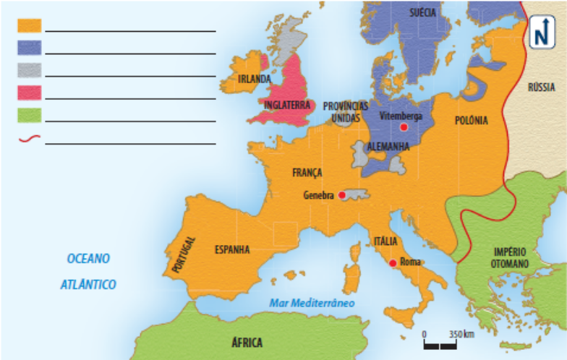
1.1. Completa a legenda do mapa:
– País de origem do Renascimento
– Países católicos
– Países protestantes

1.2. Apresenta duas razões para a
origem geográfica do Renascimento.

GRUPO II – Arte renascentista e humanismo

2. Observa e lê as fontes.
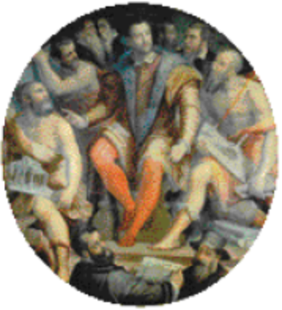
Fonte B – Cosme de Médicis
(1519-1574)
Cosme de Médicis rodeado dos
maiores talentos da sua corte.
Mandou construir em Florença os
Ufizzi (as oficinas): um centro de gestão administrativa, mas também a pinacoteca privada dos grandes-
-duques. O edifício tornou-se num
dos mais belos museus do mundo.
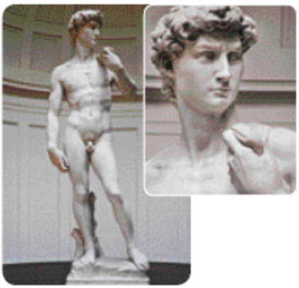
Fonte A – David, 1501-1504 (Miguel Ângelo)

2.1. Assinala com um A e/ou B as características correspondentes a cada obra de arte.

rigor anatómico/realismo
gosto pelo nu
proporcionalidade
perspetiva
tema religioso
tema mitológico
Retrato
Sfumato
Composição geométrica em
forma de pirâmide

2.2. Consideras Cosme de Médicis um mecenas? Justifica a tua resposta.

2.3. Identifica o valor renascentista em evidência na fonte B.

2.4. Associa os elementos das duas colunas.

(A) Damião de Góis
(B) Erasmo de Roterdão
(C) Miguel de Cervantes
(D) William Shakespeare
(E) Luís de Camões
(F) Thomas More
(1) Os Lusíadas
(2) Utopia
(3) Humanista português
(4) Humanista flamengo
(5) Romeu e Julieta
(6) D. Quixote de la Mancha

GRUPO III – Reforma e Contrarreforma

3. Analisa as fontes.
É vulgar o padre ter de trabalhar para viver; às vezes
“vende” os sacramentos. Os locais de culto estão mal conservados, as bases da religião são mal ensinadas, os sacramentos são pouco e mal administrados. [...]
Os cristãos, assustados com o medo da morte e do inferno, procuram abrigar-se sob o grande manto da Virgem e tentam segurar-se contra o [inferno] à força de indulgências compradas.
Jean Delumeau, A Civilização do Renascimento,
vol. I, Editorial Estampa, 1994
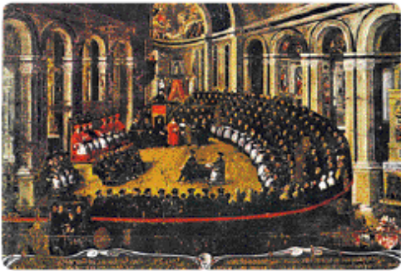
Fonte C
Fonte D – Concílio de Trento

Ao terminar o século XVI, os principais centros da Companhia de Jesus para a educação da juventude eram os colégios de Coimbra, o Colégio de Santo Antão e a Universidade de Évora, fundada em 1559. [...] O número de Jesuítas em Portugal foi quase sempre aumentando [...]. Esta expansão foi acompanhada, logo de início, por um grande empenho missionário. Em 6 de maio de 1542, S. Francisco Xavier desembarcou em Goa com dois companheiros e, depois de percorrer vastas regiões da Índia, esteve em Malaca e nas Molucas, chegando ao Japão.
Nuno da Silva Gonçalves, “Jesuítas”, in Dicionário de História Religiosa de Portugal, Carlos Azevedo (dir.), Círculo de Leitores, 2001
Fonte E – A Companhia de Jesus

3.1. Atribui um título à fonte C.

3.2. Identifica, com base na fonte C, três males da Igreja Católica no século XVI.

3.3. De que forma a Igreja Católica procurou resolver esses problemas?

3.4. Classifica as afirmações em verdadeiras (V) ou falsas (F), tendo em conta as informações da fonte E.
A Companhia de Jesus impulsionou a produção cultural em Portugal.
Os missionários jesuítas cristianizaram apenas os ameríndios do Brasil.
Os Jesuítas controlavam as instituições de ensino em Portugal.

3.5. Ordena cronologicamente os acontecimentos, de 1 a 5.
Ato de Supremacia de Henrique VIII
Revolta de Lutero contra as indulgências
Gutenberg inventa a imprensa
Início da construção da Basílica de S. Pedro
Concílio de Trento

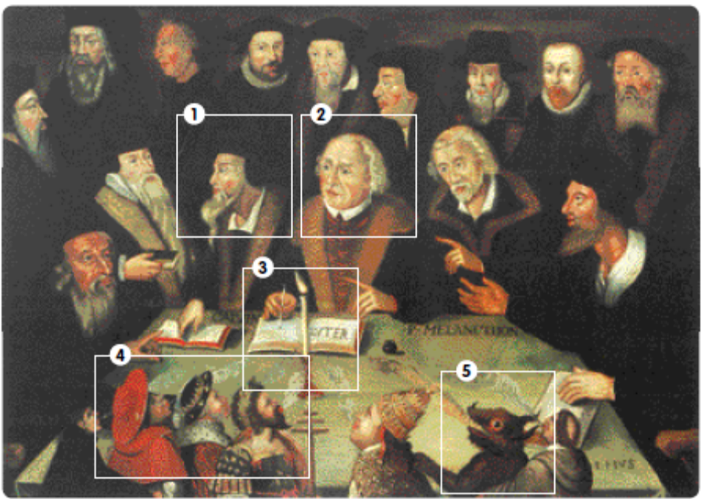
Fonte F – Martinho Lutero no Círculo dos Reformadores
1. João Calvino; 2. Martinho Lutero; 3. A vela acesa simboliza a fé protestante;
4. Membros da Igreja Católica tentam apagar a vela; 5. O Diabo acompanha o clero católico

3.6. Comenta a pintura integrando os seguintes aspetos:
• três ideias protestantes;
• visão protestante face à Igreja Católica;
• reação da Igreja Católica às igrejas protestantes.

